
Zamawiający:

Powiat Tucholski
ul. Pocztowa 7, 89-500 Tuchola
e-mail: starostwo@tuchola.pl
www.bippowiat.tuchola.pl

Tuchola, dnia 08 kwietnia 2009 roku
OR. 3450-4/2009

Na podstawie art. 38 ust 1 i ust 2 ustawy z dnia 29 stycznia 2004 roku Prawo zamówień publicznych (tekst jednolity Dz. U. 2007 r. poz. 223 poz. 1655 z późn. zm.) udzielam wyjaśnień dotyczących Specyfikacji Istotnych Warunków Zamówienia w postępowaniu prowadzonym w trybie przetargu nieograniczonego na „Budowę bieżni”, które wpłynęły do Zamawiającego:

Pytanie 1:
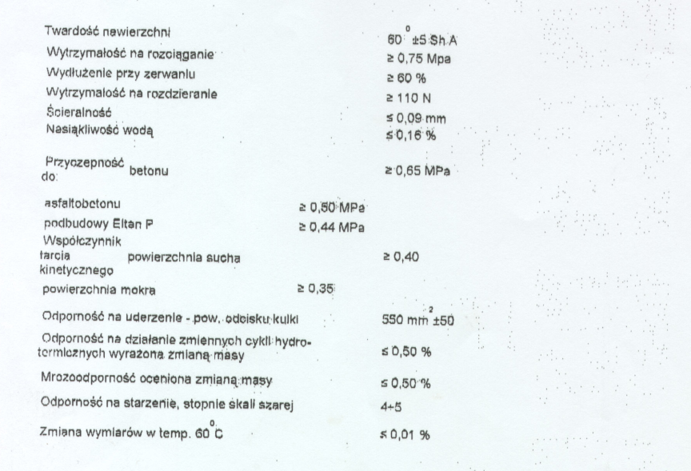
Czy Inwestor dopuści do przetargu nawierzchnię poliuretanową o następujących parametrach?

Odpowiedź 1:
Zamawiający określił w Specyfikacji istotnych Warunków Zamówienia jakie parametry musi spełniać nawierzchnia bieżni.

